ČESKÁ ASTRONOMICKÁ SPOLEČNOST
sekretariát: Astronomický ústav AV ČR, v. v. i., Boční II / 1401, 141 31 Praha 4
tel. 267 103 040, info@astro.cz

Tisková zpráva České astronomické společnosti z 3. března 2008

Titul Česká astrofotografie měsíce za únor 2008 obdržel snímek nazvaný ISS a Atlantis, který pořídil Libor Šmíd z Plzně.

Asi ji všichni známe. Je úžasná, je prostě nepřehlédnutelná. Pro jedny nádherná a dokonalá, pro druhé rozmarná a hodna zatracení. Nevšímavá a zároveň přívětivá, vznešená a náročná. Ne, nemluvíme nyní o žádné filmové hvězdě, i když by to tak mohlo vypadat. Není z masa a kostí, ale z kevlaru, hliníku, mědi a plastu. A nesledujeme ji na obrazovkách televizí, ale pozorujeme ji na obrazovce největší z největších - na obloze. A jmenuje se ISS – Mezinárodní kosmická stanice.

Pomalu se pohybuje od obzoru k obzoru ve výšce 350 kilometrů nad Zemí a svým svitem oživuje poklidnou noční oblohu. Nad našimi hlavami přelétla již sedmdesát čtyři tisíckrát a tak ji můžeme spatřit mnohem častěji, než jakoukoliv hvězdu filmových pláten. S nimi má však mnoho společného. Stejně jako ony vyrostla z poměrně skromné hvězdičky za osm miliard dolarů na marnivku za miliard dvacet či třicet, možná i více. Starají se o ni tisíce lidí. Nechává se opatrovat a ošetřovat a občas vyvolá i skandál. A fotografovat se nechá jen od velmi dobrých fotografů.

Jedním z nich je i plzeňský astrofotograf Libor Šmíd. Na své doma vyrobené paralaktické montáži se zrcadlovým dalekohledem o průměru 35 centimetrů pořídil úžasný fotografický portrét této „kosmické hvězdičky“, dokonce i s raketoplánem Atlantis. Během jednoho z přeletů stanice následované raketoplánem po plzeňské obloze na ni ručně naváděl svůj teleskop a nasnímal sekvenci obrázků, z nichž pořídil tuto úžasnou koláž. S ní pak zvítězil v únorovém kole soutěže Česká astrofotografie měsíce.

Na snímku můžeme vidět nejen obě zmiňovaná tělesa, ale zejména mnohé detaily stále budované stanice. Kromě panelů, které jsou díky svému úctyhodnému rozpětí blížícímu se ke stu metrům dominantním útvarem, vidíme i obytné a servisní moduly, včetně poměrně malého, čtrnáct metrů dlouhého modulu Zarja.

Pozorovat jasný bod stanice letící hvězdnou oblohou je úžasný zážitek. Pořídit takový snímek, jako pořídil pan Libor Šmíd, však musí pro jeho autora představovat pocit velkého uspokojení, vykoupeného ovšem velkým úsilím a zkušenostmi. O to víc nás může těšit, že jej autor zaslal do soutěže ČAM a my mu velmi rádi k tomuto úspěchu blahopřejeme.

Autor snímku

Libor Šmíd (45), Plzeň, Česká Republika

e-mail: smid@civ.zcu.cz
WWW: http://home.zcu.cz/~smid/

Technické údaje a postup

Datum pořízení: 9. 2. 2008, 17:44 SEČ
Místo: Plzeň
Přístroj: Newton 355/1600mm, Canon EOS 350D
Montáž: amatérská vidlicová paralaktická
ISS jsem fotografoval pomocí digitální zrcadlovky Canon EOS 350D v primárním ohnisku dalekohledu. Použil jsem sekvenční snímání, ISO 400, expozice 1/2000 s. Dalekohled jsem za ISS naváděl ručně (uvolněná aretace montáže) pomocí hledáčku. Z pořízených fotografií jsem vybral 6 a sestavil je do jednoho obrázku, který ukazuje změnu pohledu na ISS během přeletu. Běžné úpravy a sestavení snímku jsem provedl ve Photoshopu.
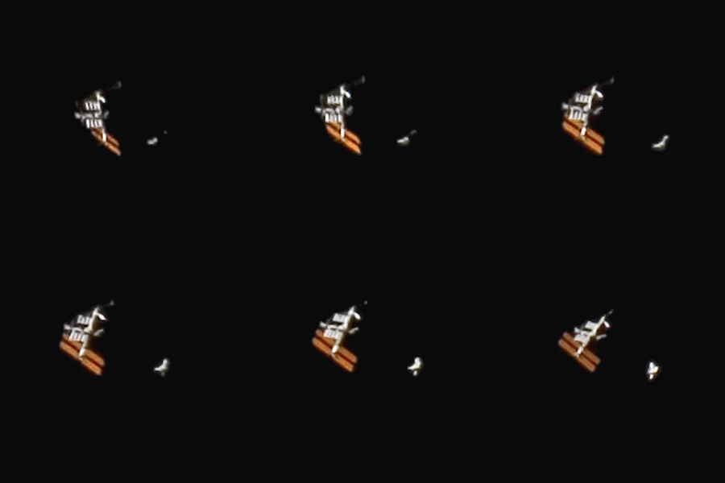

Vítězné snímky v jednotlivých měsících si můžete prohlédnout na http://www.astro.cz/cam/.

Za porotu Ing. Marcel Bělík (belik@obsupice.cz).

